Contenido
PLANIFICACIÓN 2
Diagramas 2
Funcionalidades de la aplicación 3
Parte técnica 4
Base de datos 5
QUERIES IMPORTANTES 7
CREAR EL BACKEND (API) 7
Servidor básico, conectar BD, conectar BD 9

PLANIFICACIÓN
Antes de programar:
✔ Definir:
- Qué hará el sistema
- Qué usuarios hay:
  - Cliente
  - Colaborador
✔ Lista funciones:
- Login
- Ver cuentas
- Ver créditos
- Pagos
- Solicitudes

Diagramas
DIAGRAMA DE ARQUITECTURA
[ Cliente (Navegador) ]
│
▼
[ Servidor Web / API ]
│
▼
[ Servidor Base de Datos ]
DIAGRAMA ENTIDAD - RELACIÓN (ER)
CLIENTE ────< CUENTA
CLIENTE ────< CREDITO ────< PAGO
CLIENTE ────< SOLICITUD
USUARIO ──── ROL
USUARIO ──── CLIENTE
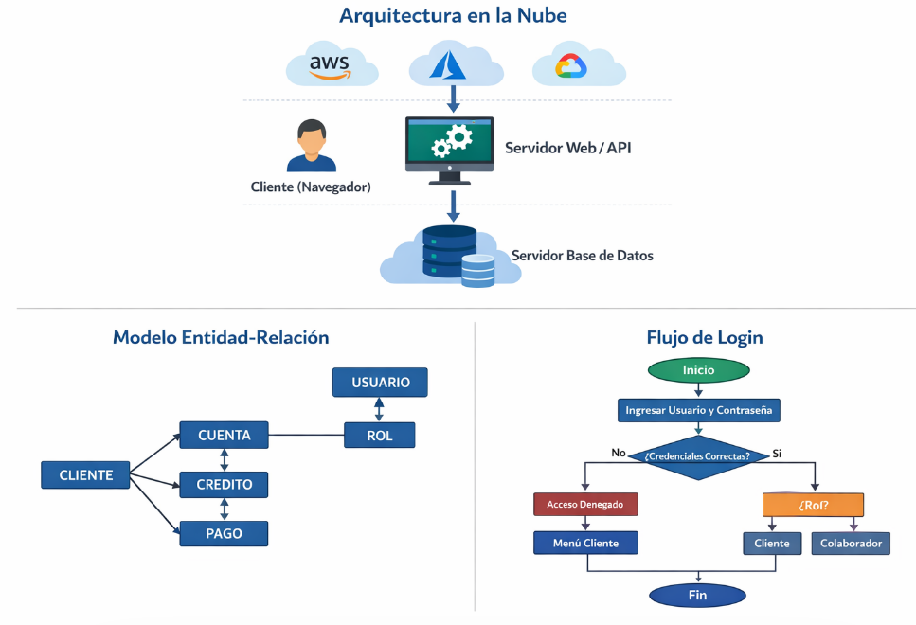

Funcionalidades de la aplicación
CLIENTES
✔️ Consultar:
- Cuentas (ahorro/monetaria)
- Créditos
- Pagos realizados
✔️ Acciones:
- Solicitar crédito
- Abrir cuenta
- Realizar pagos

COLABORADORES
✔️ Buscar cliente
✔️ Ver:
- Cuentas
- Créditos
- Pagos
✔️ Gestionar:
- Aprobar créditos
- Crear cuentas
- Ver pagos próximos a vencer

SEGURIDAD
🔹 Base de datos
- Contraseñas en HASH (ej: SHA-256)
- Restricción de accesos
🔹 Roles
- Cliente
- Colaborador

Parte técnica
Tecnologías sugeridas
Backend:
- Node.js / Java / .NET
Frontend:
- HTML + CSS + JS / React
BD:
- MySQL / PostgreSQL / SQL Server

Base de datos

CREATE DATABASE BancoVivienda;
USE BancoVivienda;

-- CLIENTES
CREATE TABLE CLIENTE (
id_cliente INT PRIMARY KEY IDENTITY,
dpi VARCHAR(20) UNIQUE,
nombre VARCHAR(100),
apellido VARCHAR(100),
direccion VARCHAR(200),
telefono VARCHAR(20),
correo VARCHAR(100)
);
-- ROLES
CREATE TABLE ROL (
id_rol INT PRIMARY KEY IDENTITY,
nombre_rol VARCHAR(50)
);
-- USUARIOS
CREATE TABLE USUARIO (
id_usuario INT PRIMARY KEY IDENTITY,
username VARCHAR(50) UNIQUE,
password_hash VARCHAR(255),
id_cliente INT,
id_rol INT,
FOREIGN KEY (id_cliente) REFERENCES CLIENTE(id_cliente),
FOREIGN KEY (id_rol) REFERENCES ROL(id_rol)
);
-- CUENTAS
CREATE TABLE CUENTA (
id_cuenta INT PRIMARY KEY IDENTITY,
id_cliente INT,
tipo_cuenta VARCHAR(50),
saldo DECIMAL(10,2),
fecha_apertura DATE,
FOREIGN KEY (id_cliente) REFERENCES CLIENTE(id_cliente)
);
-- CREDITOS
CREATE TABLE CREDITO (
id_credito INT PRIMARY KEY IDENTITY,
id_cliente INT,
monto DECIMAL(10,2),
tasa_interes DECIMAL(5,2),
plazo_meses INT,
saldo_pendiente DECIMAL(10,2),
fecha_inicio DATE,
estado VARCHAR(50),
FOREIGN KEY (id_cliente) REFERENCES CLIENTE(id_cliente)
);
-- PAGOS
CREATE TABLE PAGO (
id_pago INT PRIMARY KEY IDENTITY,
id_credito INT,
fecha_pago DATE,
monto_pagado DECIMAL(10,2),
FOREIGN KEY (id_credito) REFERENCES CREDITO(id_credito)
);
-- SOLICITUDES
CREATE TABLE SOLICITUD (
id_solicitud INT PRIMARY KEY IDENTITY,
id_cliente INT,
tipo_solicitud VARCHAR(50),
fecha DATE,
estado VARCHAR(50),
FOREIGN KEY (id_cliente) REFERENCES CLIENTE(id_cliente)
);
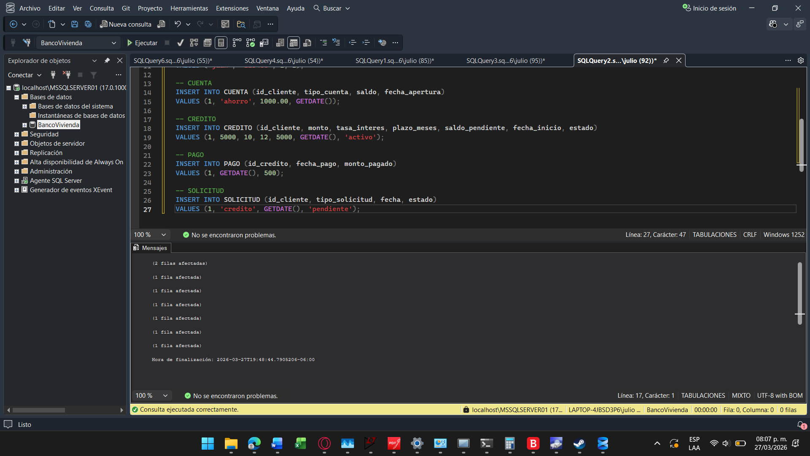

Crear roles:
INSERT INTO ROL (nombre_rol)
VALUES ('cliente'), ('colaborador');
✔ Crear usuario:
INSERT INTO USUARIO (username, password_hash, id_rol)
VALUES ('admin', '123456', 2);
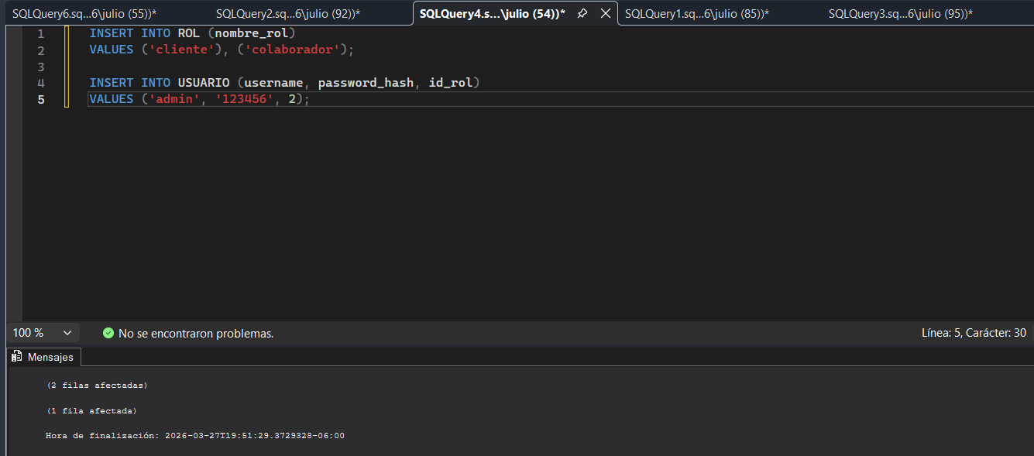

QUERIES IMPORTANTES
insertar datos de prueba
INSERT INTO CLIENTE (dpi, nombre, apellido)
VALUES ('123456789', 'Juan', 'Perez');

probar consultas
SELECT * FROM CLIENTE;

🔹 Consultar cuentas
SELECT * FROM CUENTA
WHERE id_cliente = 1;

🔹 Créditos activos
SELECT * FROM CREDITO
WHERE estado = 'activo';

🔹 Pagos
SELECT * FROM PAGO
WHERE id_credito = 1;

CREAR EL BACKEND (API)
Opción fácil: Node.js
Paso 1: instalar
npm init -y
npm install express cors body-parser
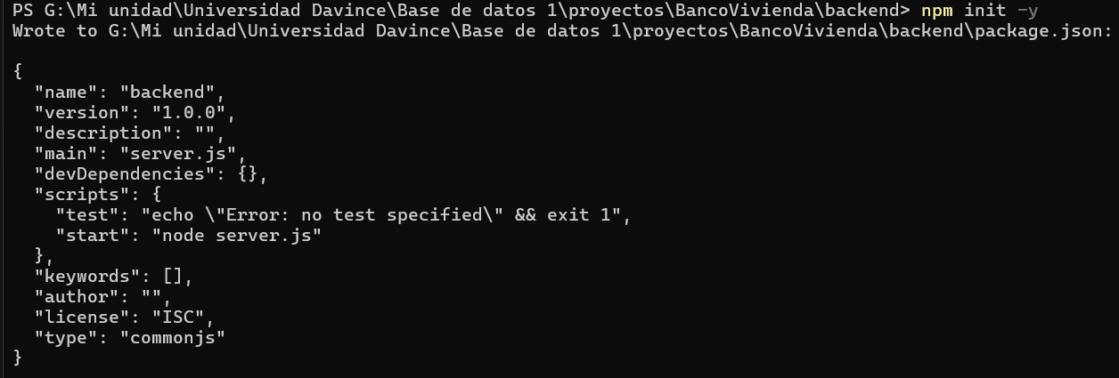
Instalar dependencias
Ejecuta:
npm install express mssql cors
Esto creará la carpeta:
node_modules/
Crear el backend
En esa misma carpeta (backend) se crea:
server.js

const express = require('express');
const sql = require('mssql');
const cors = require('cors');

const app = express();
app.use(express.json());
app.use(cors());

// CONFIGURACIÓN SQL SERVER
const config = {
user: 'sa',
password: '123456',
server: 'localhost',
database: 'BancoVivienda',
options: {
encrypt: false,
trustServerCertificate: true
}
};

// CONEXIÓN
sql.connect(config)
.then(() => console.log('✅ Conectado a SQL Server'))
.catch(err => console.log('❌ Error conexión:', err));

// RUTA PRUEBA
app.get('/', (req, res) => {
res.send('API funcionando');
});

// LOGIN
app.post('/login', async (req, res) => {
const { username, password } = req.body;

try {
const result = await sql.query`
SELECT * FROM USUARIO
WHERE username = ${username}
AND password_hash = ${password}
`;

if (result.recordset.length > 0) {
res.json({ success: true });
} else {
res.json({ success: false });
}
} catch (error) {
res.status(500).send(error);
}
});

// INICIAR SERVIDOR
app.listen(3000, () => {
console.log('🚀 Servidor corriendo en http://localhost:3000');
});

Servidor básico, conectar BD, conectar BD
const express = require('express');
const app = express();
app.use(express.json());
app.get('/', (req, res) => {
res.send('API funcionando');
});
app.listen(3000, () => console.log('Servidor corriendo'));

SQL Server Configuration Manager
Luego:
SQL Server Network Configuration
→ Protocols for SQLEXPRESS
→ TCP/IP → Properties
→ IP Addresses
⚠️ Bajar hasta el final (IMPORTANTE)
Buscar esto:
IPAll
→ TCP Dynamic Ports = (probablemente tiene un número)
→ TCP Port = (vacío)
AQUÍ ESTÁ EL PROBLEMA
SQL Server Express usa puerto dinámico, no 1433.

✅ SOLUCIÓN
Haz esto:
- Borra el valor de:
TCP Dynamic Ports
- En:
TCP Port
Escribe:
1433
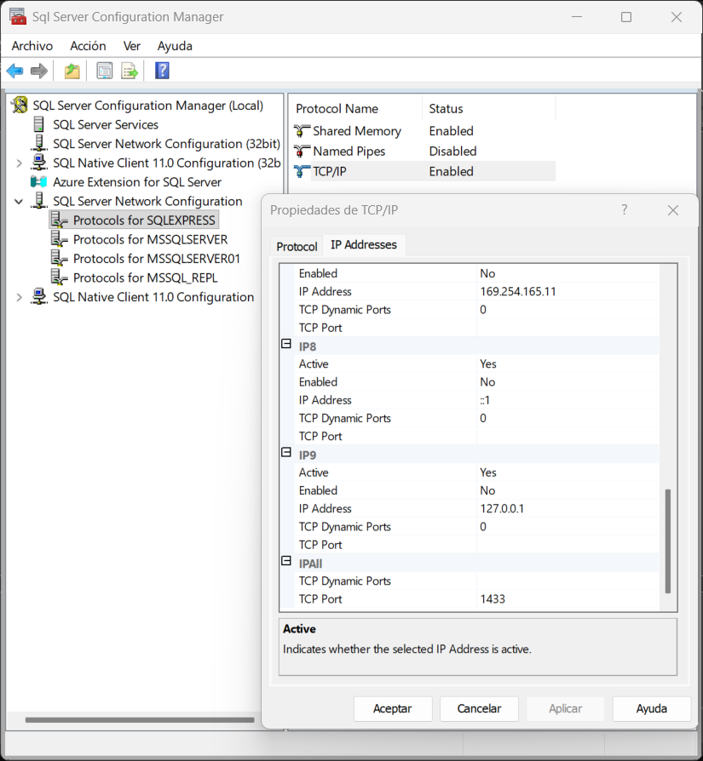
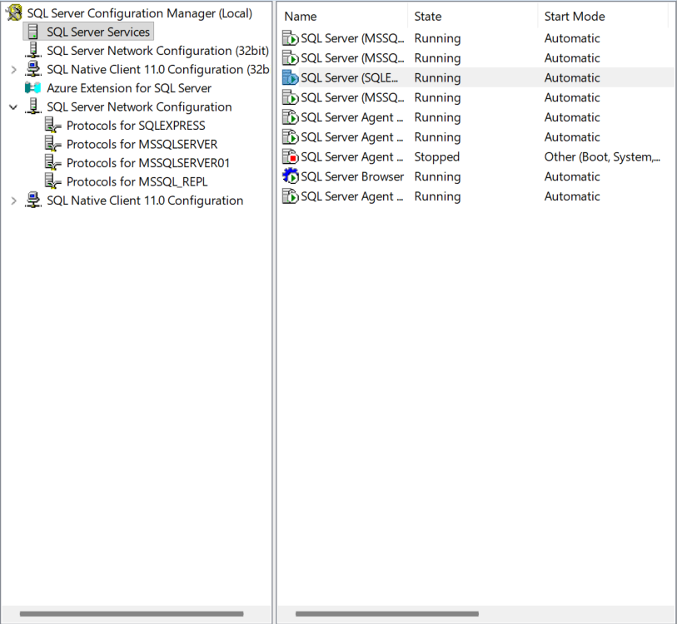

🔄 PASO 2 — REINICIAr SQL SERVER
En servicios:
SQL Server (SQLEXPRESS)
→ Restart

🔥 PASO 3 — CAMBIA TU CONFIG (AHORA SÍ CON PUERTO)
Ahora usa esto en tu server.js:
const config = {
user: 'sa',
password: '123456',
server: 'localhost',
database: 'BancoVivienda',
port: 1433, // 👈 ahora sí
options: {
encrypt: false,
trustServerCertificate: true
}
};

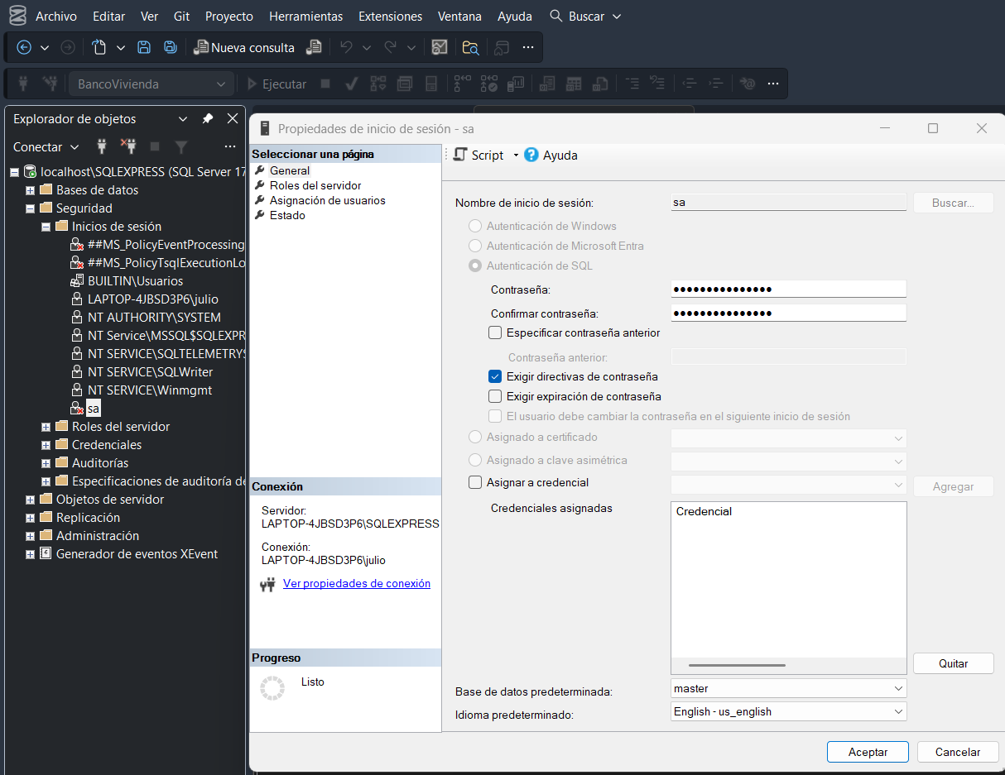
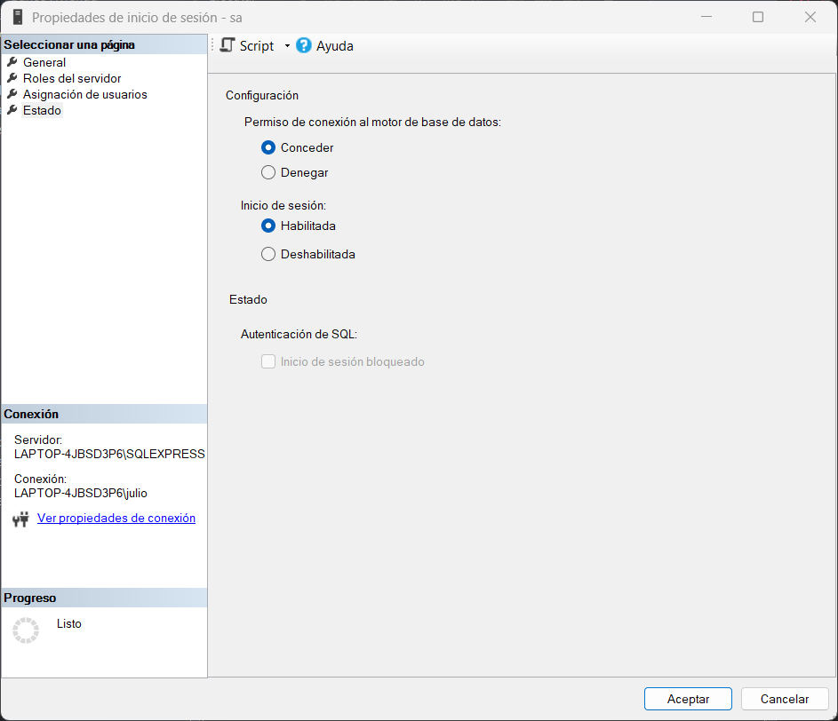
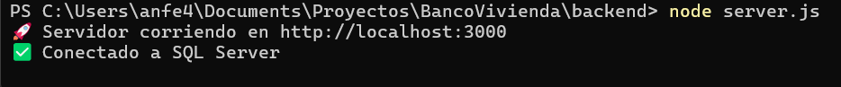

CREAR EL FRONTEND
Empieza simple (HTML)
<form>
<input type="text" placeholdeser="Usuario">
<input type="password" placeholder="Contraseña">
<button>Login</button>
</form>
Se crea estos archivos
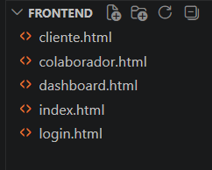
En el login da esto
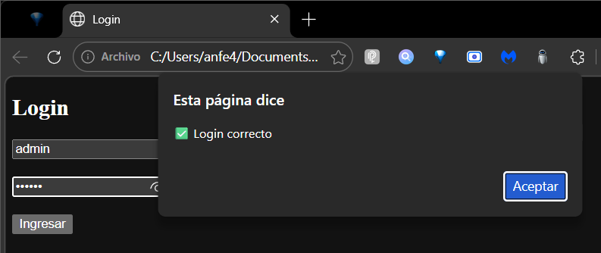

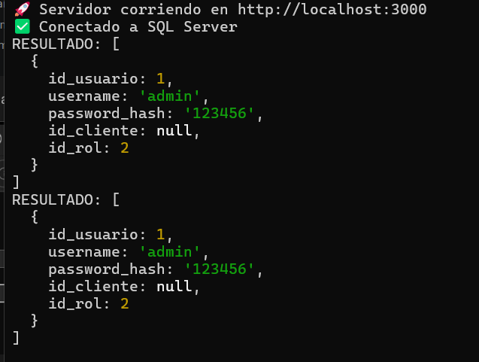
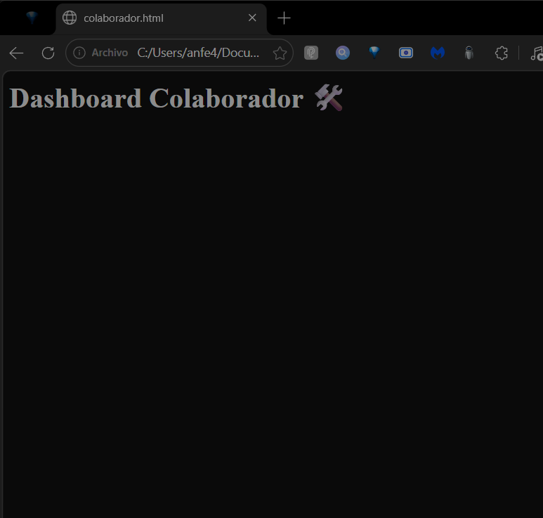

6. CONECTAR FRONTEND + BACKEND
Ejemplo:
fetch("http://localhost:3000/login", {
method: "POST",
headers: {
"Content-Type": "application/json"
},
body: JSON.stringify(data)
});
